Лабороторна робота №4
Тема: Додавання файлів у репозиторій на Github
Мета роботи: Отримати навички внесення змін до локальної робочої копії та репозиторію на Github
Обладнання: Персональний комп'ютер. Текстовий редактор Sublime Text 3 або Notepad++. Web-браузер Chrome, Firefox, Opera, Git for Windows.
Хід роботи
- Перевірити глобальні налаштування Git for Windows
- Клонувати створені раніше репозиторії як локальні робочі копії з Github та Bitbucket
$ git clone git@github.com:solidol/nmk-web-prog .
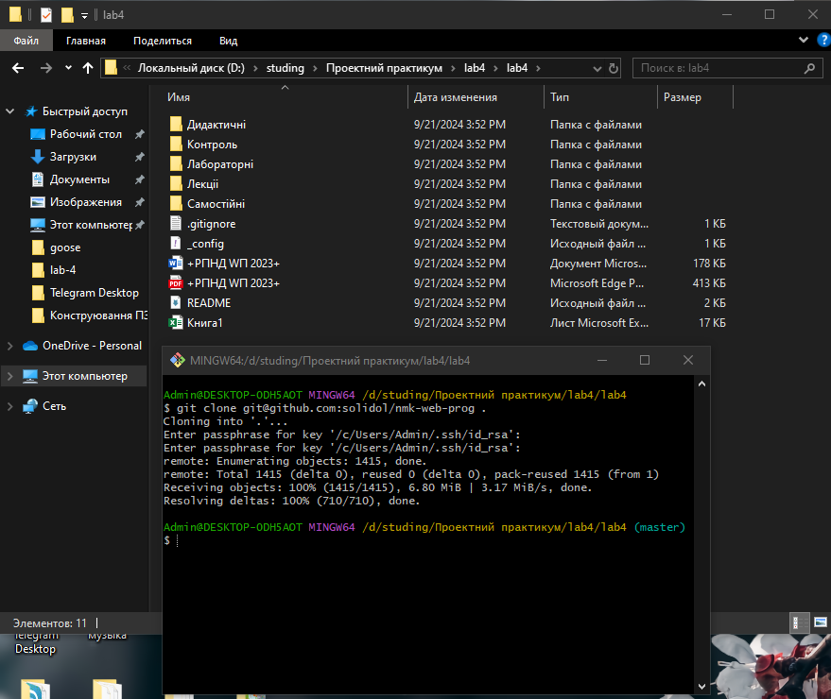
- Порівняти зміст локальної робочої копії та репозиторію на Github та Bitbucket, впевнитись що зміст співпадає
- Додати файли до локальних робочих копій репозиторіїв
- Перевірити статус локальних робочих копій командою git status
$ git status
On branch master
Your branch is up to date with 'origin/master'.

Untracked files:
(use "git add <file>..." to include in what will be committed)
test1.txt
test2.txt
test3.txt
test4.txt

nothing added to commit but untracked files present (use "git add" to track)
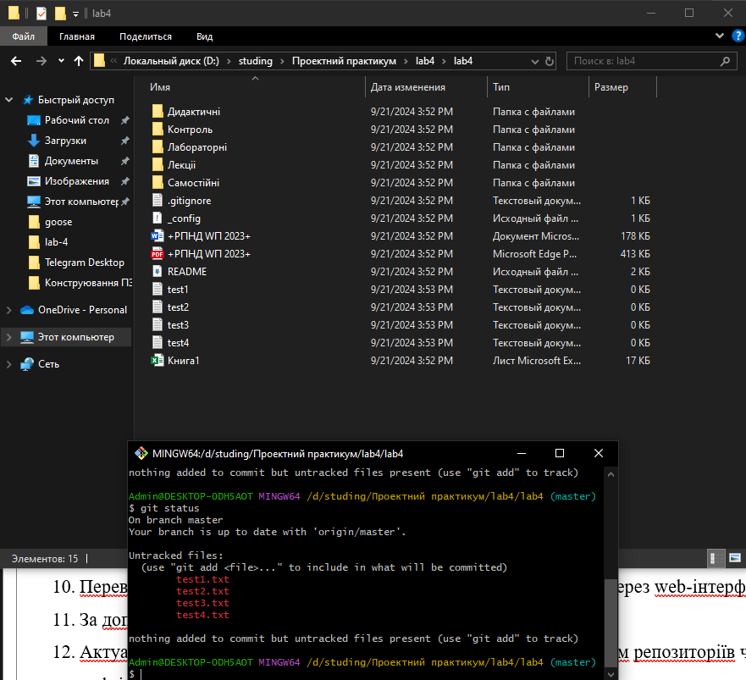
- Додати до індексу локальних робочих копій нові файли командою git add
$ git add file1
$ git add file2
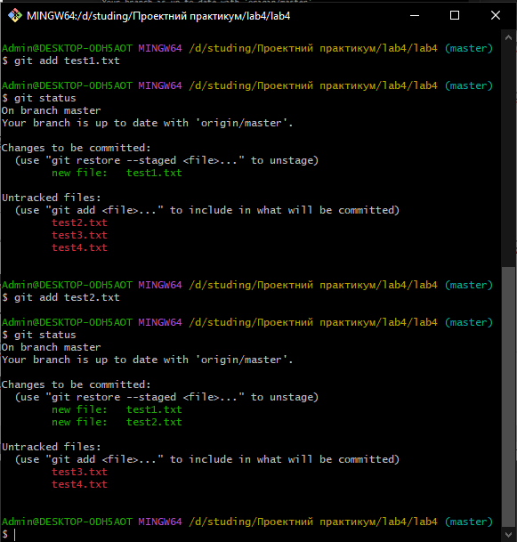
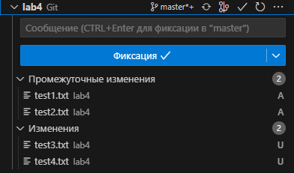
Завантаження файлів через команди “git add test1.txt” та “git add test2.txt”
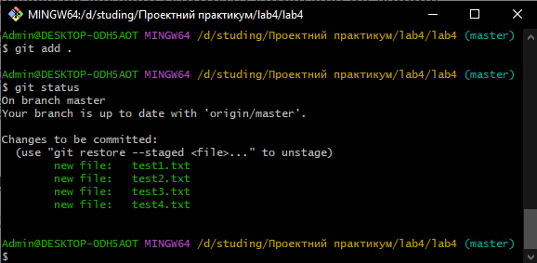
Завантаженно всі файли через команду “git add .”
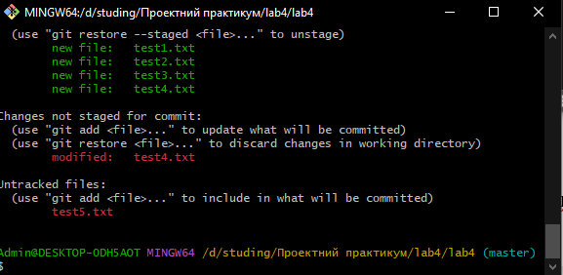
Внесенно зміни у файли
- Перевірити статус локальних робочих копій та у випадку відсутності непроіндексованих файлів виконати операцію фіксації (комміту) командою git commit
$ git commit -m "Message for commit"
$ git commit -m "start"
[master e0662b5] start
4 files changed, 0 insertions(+), 0 deletions(-)
create mode 100644 test1.txt
create mode 100644 test2.txt
create mode 100644 test3.txt
create mode 100644 test4.txt
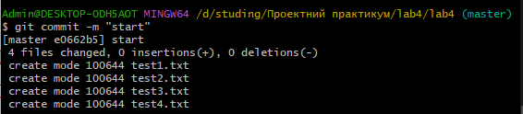
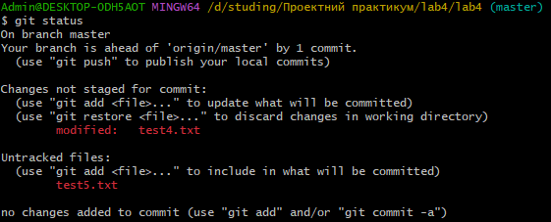
Перевірка через “git status”
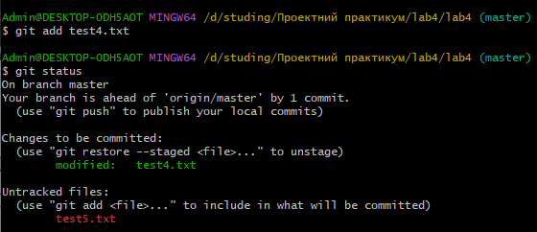
Додавання файлу “text4.txt” та перевірка через “git status”
- Роботу з репозиторіями можна проводити по-черзі, або в різних консолях
- Вивантажити файли на Github, Gitlab та Bitbucket командою git push
$ git push
Enumerating objects: 7, done.
Counting objects: 100% (7/7), done.
Delta compression using up to 12 threads
Compressing objects: 100% (4/4), done.
Writing objects: 100% (6/6), 539 bytes | 539.00 KiB/s, done.
Total 6 (delta 1), reused 0 (delta 0), pack-reused 0 (from 0)
remote: Resolving deltas: 100% (1/1), done.
To https://github.com/zekager/lab_1
b0cccfd..b3953e6 main -> main
- Перевірити наявність нових файлів на Github, Gitlab та Bitbucket через web-інтерфейс
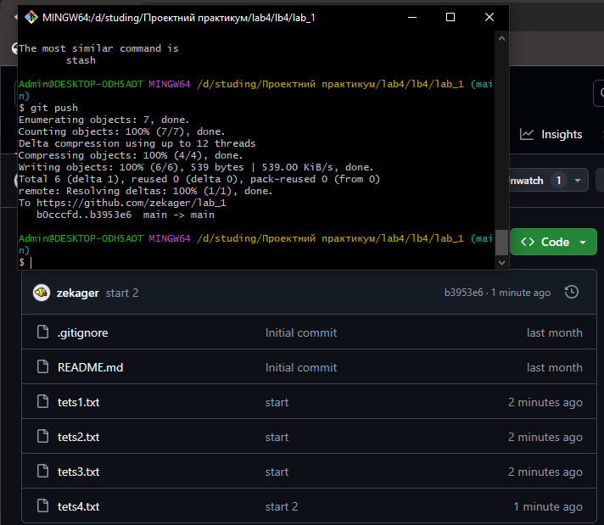
- За допомогою web-інтерфейсу додати файл до репозиторіїв
- Актуалізувати локальні робочі копії та порівняти їх зміст зі змістом репозиторіїв через їх web-інтерфейси
- Створити кілька файлів та додати їх до проіндексованих файлів однією командою.
- Зафіксувати зміни та вивантажити їх у репозиторій на Github.
- За допомогою документації вияснити, яким чином виконується видалення файлів з репозиторію. Виконати видалення файла.
$ git rm tets1.txt
rm 'tets1.txt'
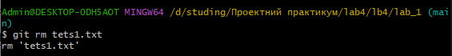

- Зафіксувати зміни та вивантажити їх у репозиторій на Github.
$ git commit -m "delete file"
[main 157a63e] delete file
1 file changed, 0 insertions(+), 0 deletions(-)
delete mode 100644 tets1.txt
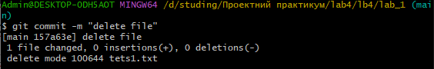
$ git push
Enumerating objects: 3, done.
Counting objects: 100% (3/3), done.
Delta compression using up to 12 threads
Compressing objects: 100% (2/2), done.
Writing objects: 100% (2/2), 230 bytes | 230.00 KiB/s, done.
Total 2 (delta 1), reused 0 (delta 0), pack-reused 0 (from 0)
remote: Resolving deltas: 100% (1/1), completed with 1 local object.
To https://github.com/zekager/lab_1
b3953e6..157a63e main -> main
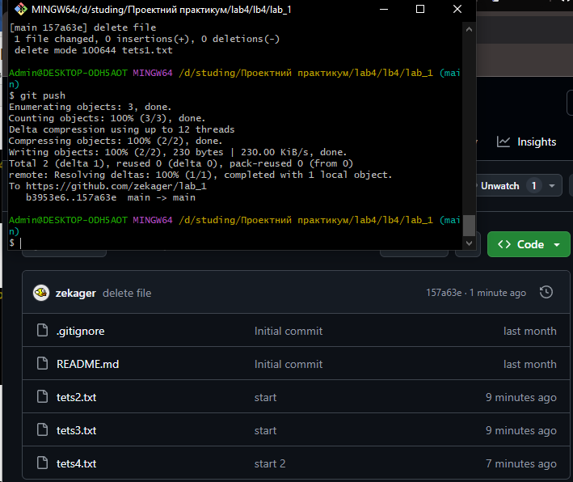
- За допомогою документації вияснити, яким чином виконується перейменування файлів в репозиторії. Виконати видалення файла.
- Зафіксувати зміни та вивантажити їх у репозиторій на Github.
- Для кожного етапу роботи зробити знімки екрану або скопіювати текст консолі та додати їх у звіт з описом кожного скіншота
- Дати відповіді на контрольні запитання
- Зберегти звіт у форматі PDF
Контрольні питання
- Яка команда відповідає за фіксацію змін в локальному репозиторії?
$ git commit
- Який синтаксис має команда фіксації змін? Що необхідно вказати обов'язково?
$ git commit -m "Ваше повідомлення про зміни"
- Якою командою можна вивантажити файли на Github чи Bitbucket?
$ git push
- Яким чином в консолі перемкнутись з одного репозиторію на інший?
За допомогою команди cd
Перевірка через git status
- Що робить команда git add?
Додає новий файл, оновлює зміни у файлах.
- Що робить команда git rm?
Видаляє файл з репозиторію
Висновок: Я отримав навички внесення змін до локальної робочої копії та репозиторію Github

